Fișă de lucru matematică și explorarea mediului clasa I
Unități de măsurat timpul. Ora

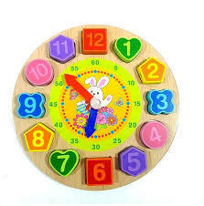

1. Răspundeți la următoarele întrebări:

a) Care este unitatea principală cu care măsurăm timpul?
...........................................................................................
b) Câte ore are o zi?
.......................................................................................
c) De când și până când ține o zi?
...........................................................................................
d) Ce ac de la ceasornic indică ora?
...........................................................................................
e) Cum se citește ora 1 după amiaza? Dar 5 după amiază?
...........................................................................................
f) Câte ore sunt într-o zi jumătate? Dar în 2 zile?
...........................................................................................
2. Alin îți pregătește rezolvarea temelor la ora 16 și le termină la ora 19.
În cât timp îți pregătește Alin temele?
3. Elevii unei școli încep cursurile la ora 13. Ei stau la școală timp de 4 ore. La ce oră pleacă ei de la școală?

4. Un călător a plecat de la Iași cu un tren la ora 10 și a ajuns la București, în aceeași zi, la ora 5 dupa amiaza.
Câte ore a durat călătoria?

5. Cât timp este de la ora 14 până la ora 19?
.......................................................................
6. În 3 zile, doamna Ana călătorește câte 2 ore pe zi. Câte ore a călătorit ea în total?
......................................................................

